NỘI DUNG THỰC HÀNH MÔN HỌC
MẠNG MÁY TÍNH CĂN BẢN

BÀI 1.
TOPOLOGY
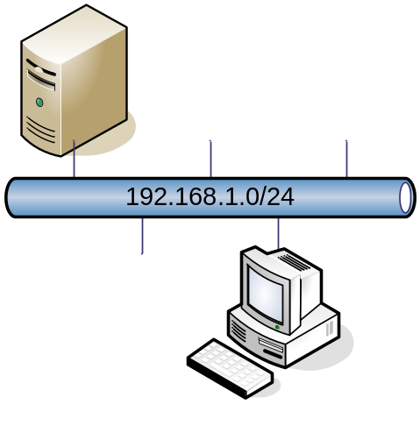

Công ty ABC có khoảng 30 nhân viên và chia thành 3 nhóm
- Giám đốc
- Quản lý
- Nhân viên
- Đảm bảo các máy tính trong hệ thống có thể liên lạc được với nhau
- Công ty có nhu cầu trao đổi dữ liệu, nên dùng một máy làm file server. Thực hiện các bước thiết lập file server:
  - Tạo 3 nhóm người dùng có tên: Giamdoc, Quanly, Nhanvien
  - Tạo các user tương ứng cho từng nhóm vừa tạo
- Thực thi các chính sách (policy) như sau:
  - Các user phải đổi password trong lần đăng nhập đầu tiên và cứ sau 60 ngày thì phải đổi password mới
  - Chiều dài tối thiểu của password là 5 ký tự
  - Nếu user đăng nhập sai password 3 lần thì sẽ bị khóa (disable)
- Mỗi nhân viên có 1 thư mục riêng của mình trên file server
  - Các nhân viên chỉ có quyền đọc, ghi, xóa, sửa trên thư mục của mình. Không được phép truy cập vào các thư mục của các nhân viên khác.
  - Dung lượng tối đa cho nhóm người dùng như sau:
    - Các thành viên thuộc nhóm Giamdoc ghi tối đa là : 200MB
    - Các thành viên thuộc nhóm Quanli ghi tối đa là : 100MB
    - Các thành viên thuộc nhóm Nhanvien ghi tối đa là : 50MB
  - Thư mục của các nhân viên được ánh xạ thành một ổ đĩa ảo trong máy nhân viên
  - Các thành viên thuộc nhóm Quanli được quyền xem tất cả các như không được ghi, xóa, sửa đổi đối với thu mục của nhân viên
  - Các thành viên thuộc nhóm Giamdoc được toàn quyền đối với tất cả các thư mục của nhân viên.
BÀI 2. OU – DELEGATION
CONGTY (OU)
Giamdoc
Nhansu (OU)
Yêu cầu:
- Tạo các OU: CONGTY, Nhansu, Ketoan, Kythuat như sơ đồ
- Tạo các user: Giamdoc, Nhansu1, Nhansu2, Ketoan1, Ketoan2, Kythuat1, Kythuat2 như sô đồ
- User Nhansu1 có quyền quản lý các account trong OU Nhansu
- User Ketoan1 có quyền quản lý các account và Group trong OU Ketoan
- User Kythuat1 có quyền quản lý các account và Group trong OU Kythuat
- User Giamdoc có toàn quyền trên các cả các OU

Nhansu1
Nhansu2
Ketoan1
Ketoan2
Kythuat1
Kythuat2

Ketoan (OU)

Kythuat (OU)

Hướng dẫn:
Phân quyền cho user Nhansu1
Logon với quyền Administrator.  Start → Programs → Administrative Tools → Active Directory Users and Computers →Right click vào OU Nhansu → Delegate Control → Next → Add …chọn user Nhansu1 | Tại cửa sổ Tasks to Delegate Wizard → chọn vào mục Delegate the following common tasks → chọn Create, delete, and manage user accounts → Next --> Finish
Tương tự cho Ketoan1 và Kythuat1
Phân quyền cho user Giám đốc
Tại cửa sổ Tasks to Delegate Wizard → chọn vào Create a custom task to delegate → Trong hộp thoại Active Directory Object Type → chọn This folder, existing objects in this folder, and creation of new object … → Next | Trong hộp thoại permissions → chọn General, peroperty , Creattion/deletion → chọn Full control

BÀI 3: GPO – DEPLOYMENT SOFTWARE
BÀI 4. DHCP RELAY AGENT
BÀI 5. ROUTING
BÀI 6. DNS
BÀI 7. VPN (REMOTE ACCESS – SITE TO SITE)
BÀI 8. FTP
BÀI 9. HTTP

